图书馆会议室和培训教室使用须知

图书馆会议室和培训教室主要用于馆内各类学术会议、专业讲座和读者培训讲座等，在满足本馆使用之余，有条件、有偿开放给图书馆以外我校其他单位使用。
预约系统网址：http://studyroom.lib.sjtu.edu.cn/index.asp

开放时间
开放时间为周一至周日8:30~21:30；国家法定节假日及寒暑假除外。

开放区域
图书馆会议室和培训教室设备配置等如下表。
表1 图书馆主馆会议室和培训教室分布情况
房间 | 投影仪 | 液晶显示器 | 音响设备 | 最大使用人数 | 最小使用时间
8楼多功能厅 | 有 | 有 | 有 | 200 | 半天
9楼多功能厅 | 有 |  | 有 | 60 | 半天
C220小报告厅 | 有 |  | 有 | 117 | 半天
B118培训教室 | 有 |  | 有 | 80 | 不限
B120培训教室 | 有 |  | 有 | 80 | 不限
E218会议室 | 有 |  |  | 12 | 不限
E301培训教室 | 有 |  | 有 | 40 | 不限
E318会议室 | 有 |  |  | 12 | 不限

使用条件
小型会议室，即：主馆E218和E318。小型会议室不设最小预约时间；两场会议间隔时间不小于1小时。小型会议室只开放给本馆职工，预约后无需管理员审核，由系统直接确认；凭申请人校园卡刷卡进入所预约房间。
培训教室，即：主馆B118培训教室、主馆B120培训教室和主馆E301培训教室。培训教室不设最小预约时间；两场培训间隔时间不小于1小时。本馆职工需至少提前2个工作日预约申请，预约后无需管理员审核，由系统直接确认；本馆以外我校师生需至少提前3个工作日预约申请，经管理员审核确认后方可使用。凭申请人校园卡刷卡进入所预约房间。
大型会议室，即：图书信息楼八楼多功能厅、图书信息楼九楼多功能厅和图书馆主馆C220小报告厅。考虑到会场布置、设备调试等需要，大型会议室最小预约时间为半天，分上午、下午和晚上；两场会议间隔时间不小于2小时；至少提前3个工作日预约申请。本馆职工预约申请后，要有部室主任参与申请，需管理员审核。本馆以外我校师生，需要提交预约申请，附上经单位领导签字并加盖公章的申请表（PDF）格式，经管理员审核同意后，方可使用。申请人至少提前1个工作日与物业公司联系会场布置和设备调试工作。

预约方式
图书馆提供2种情境下的预约方式，欢迎根据情况选择。
4.1、网上在线预约：请您优先选择该方式。
预约系统网址：http://studyroom.lib.sjtu.edu.cn/index.asp
预约流程如下图：
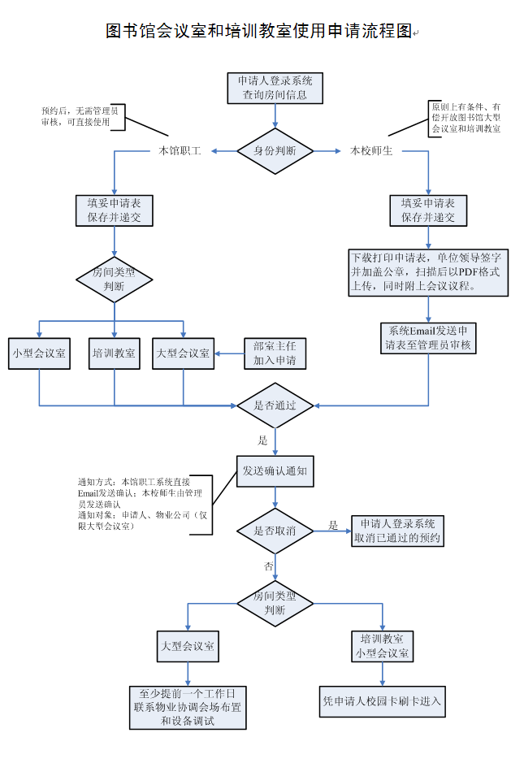

4.2、现场预约：适用于在线预约无法满足的情况。
使用方式：申请人可至图书馆后勤保障与文影部（主馆C103），填写预约申请表（申请表样例见表“图书馆会议室使用申请表”和表“图书馆培训教室、小型会议室使用申请”），进行现场预约。

图书馆会议室使用申请表

申请单位（部门） |  | 场地名称

申请人姓名 |  | 学/工号 |  | Email |  | 联系电话

负责人姓名（老师） |  | 工号 |  | Email |  | 联系电话

会议名称（用途） |  | 参会人数 |  | 申请日期

会议主办方 |  | 会议协办方

使用时间

会议需求

与会校领导 |  | 校外嘉宾

场地费用（大写） | 600元经费 现金 免费 核准人：

会场使用押金（现金 元） 收款人： | 预定押金（现金 元） 收款人：

备注 | 1)预约使用，应收取300元预定金，会前支付会场使用费。  2)递交纸质版申请表后，请及时与图书馆物业（主馆B130办公室，电话：34206418）联系协调会场布置和设备调试等；张贴海报、横幅等严禁使用双面胶和铁钉等；未经确认不得随意布置会场。  3)使用者须爱护公物，不得擅自调整器材设备；人为损坏设备及家具须赔偿。  4)保持室内卫生，不得将食品、有色饮料和雨具等带入会场。  5)由使用方全权负责会场安全工作，包括会前和会后参会人员进场和散场的安全工作，配合工作人员清理会场等。  6)由使用方全权负责监督会场内的不恰当语言和行为。  7)大型会议、国际会议、有外国嘉宾出席的会议必须先在保卫处报备方可使用会场。  8)按用户要求提供的会务服务，另外收费。  9）凡是在图书馆举办的各类论坛、会议、报告会，均应由相关主办、承办单位严格按照学校要求，完成审批备案。如因未履行有关程序所产生的一切后果，由活动主办及承办单位承担，与场地提供单位无关。

申请人确认签名 |  | 单位领导签字加盖公章

附注 | （如：会场布置图等信息）

图书馆培训教室、小型会议室使用申请表

院系/单位 |  |  | 申请人姓名 |  |  | 申请人学/工号
联系电话 |  | Email |  |  |  | 申请日期 |  | 年 月 日
预约组名  （使用用途） |  |  |  |  |  | 参加人数
使用时间 | 月 日 时 分 至 月 日 时 分
设备要求 | 设备借用请到图书馆主馆C103办公室 |  |  | 其他要求
备注： | 1)未经确认不得随意布置会场。  2)使用者须爱护公物，不得擅自调整器材设备；人为损坏设备及家具须赔偿。  3)保持室内卫生，不得将食品、有色饮料和雨具等带入会场。  4)由使用方全权负责会场安全工作，包括会前和会后参会人员进场和散场的安全工作，配合工作人员清理会场等。  5)由使用方全权负责监督会场内的不恰当语言和行为。  6)大型会议、国际会议、有外国嘉宾出席的会议必须先在保卫处报备方可使用会场。  7)按用户要求提供的会务服务，另外收费。  8）凡是在图书馆举办的各类论坛、会议、报告会，均应由相关主办、承办单位严格按照学校要求，完成审批备案。如因未履行有关程序所产生的一切后果，由活动主办及承办单位承担，与场地提供单位无关。
预约处理  馆员姓名 |  |  |  | 房间号

使用须知
5.1、会议室和培训教室主要用于各类学术会议、专业讲座和学科服务培训，严禁在室内从事任何商业活动、非法活动或用于其它用途。
5.2、禁止在会议室和培训教室内吸烟，请自觉爱护公共财物，请勿破坏室内各类家具和设施，如有损坏，须照价赔偿。
5.3、禁止携带各类食品进入；携带饮料进入时，请小心谨慎，不可污染书籍、家具。保持室内环境整洁和卫生，离开前请做好整理，及时清理不需要的物品或废品。
5.4、请遵守公共场合礼仪，言行举止要文明得体，不得在室内吵闹、喧哗。
5.5、请按照预约使用时间离开，并自觉关闭门窗、空调、投影和照明等设备，以免妨碍其他申请人使用。
5.6、投影仪、液晶显示器和节能钥匙牌的借还登记由后勤保障与文影部（主馆C103）办理，需要时请前往登记，借取遥控器和数据线，使用之前进行设备测试，如有问题及时与工作人员联系，用毕请及时归还。设备借还时间为工作日（周一至周五）的上午8:30-11:30，下午13:00-16:30。
5.7、为保证会议室和培训教室的使用秩序，图书馆实行黑名单管理制度，倡导申请人自觉遵守使用规则，合理使用。如未按照图书馆相关规定使用，图书馆有权作出处理，情节严重者将列入黑名单并取消一段时间的预约使用资格（详见黑名单规则）。
5.8、审核通过后若不能如期使用，需登录预约系统提交取消预约申请，以便调配给其他人使用。如果出现实际使用用途与申请用途不符，实际使用单位与申请使用单位不符，图书馆有权责令其立即停止使用。出现以上情况，图书馆会将其列入黑名单并取消一段时间的预约使用资格。
5.9、使用过程中遇到问题请与后勤保障与文影部（主馆C103）工作人员联系。联系电话：34206425。物业公司联系电话：34206418。
5.10、凡是在图书馆举办的各类论坛、会议、报告会，均应由相关主办、承办单位严格按照学校要求，完成审批备案。如因未履行有关程序所产生的一切后果，由活动主办及承办单位承担，与场地提供单位无关。
5.11、本规则解释权归上海交通大学图书馆所有。

